Olá! (Olá!)
Olá! (Olá!)
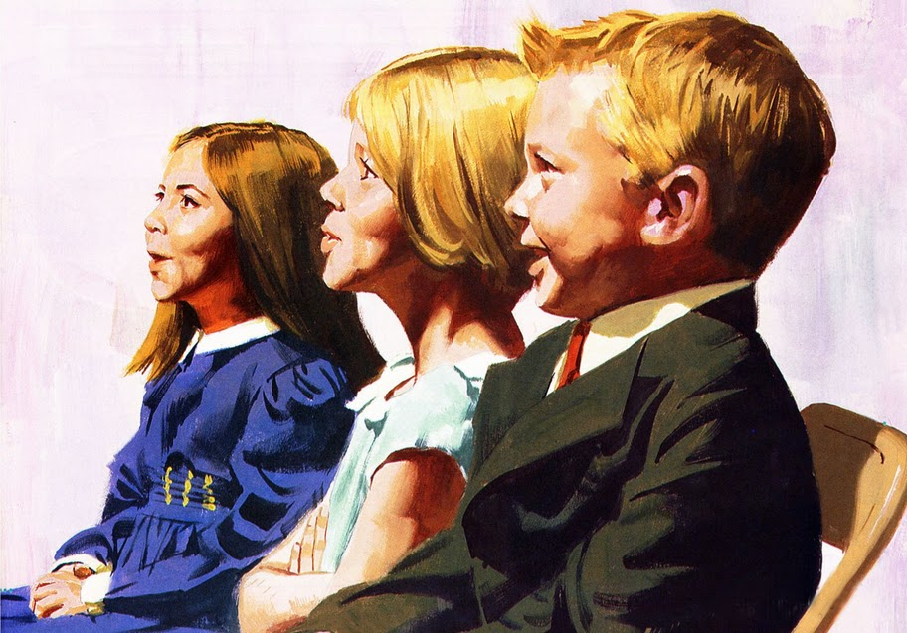
Saudamos a vocês (Olá!)
Olá! (Olá!)
Olá! (Olá!)
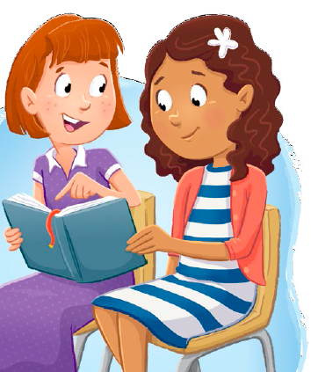
É grande o prazer
De vêlos, hoje, 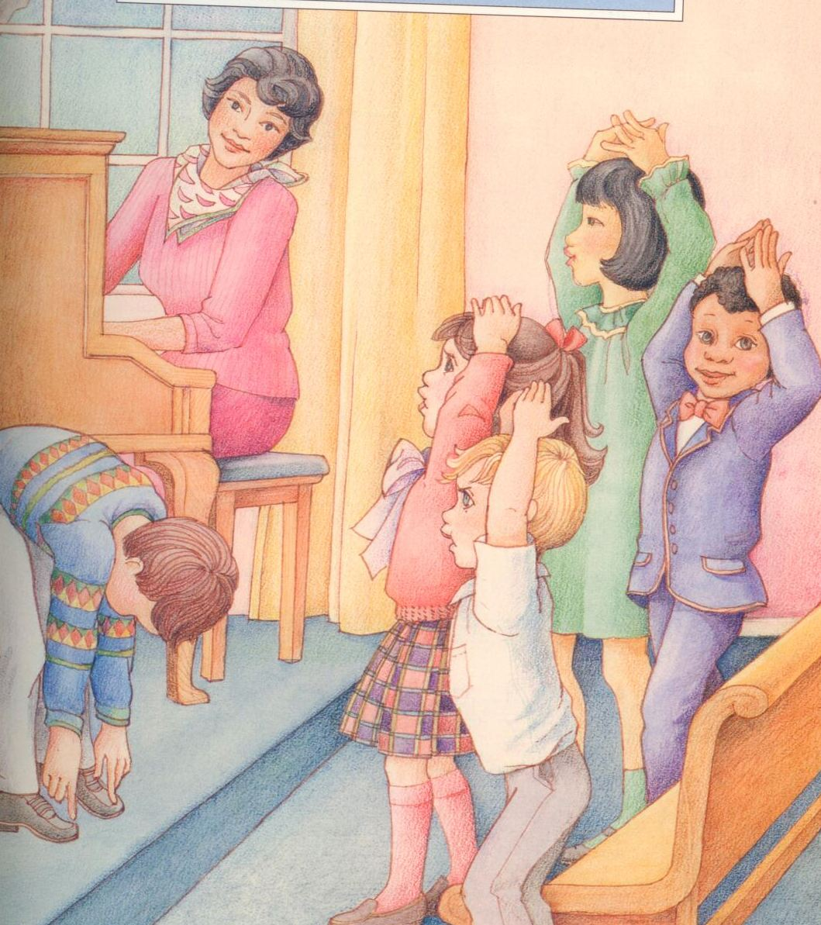
em nossa Primária

Sendo nossos 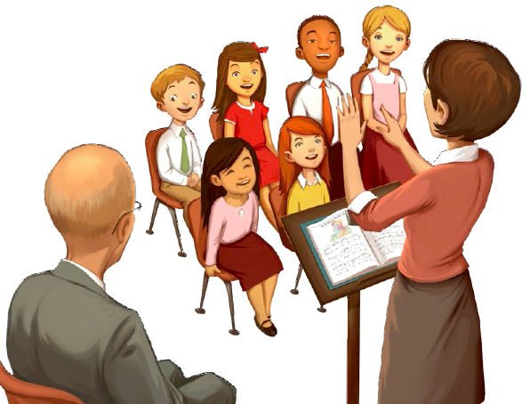
amigos especiais

Olá! (Olá!)
Olá! (Olá!)
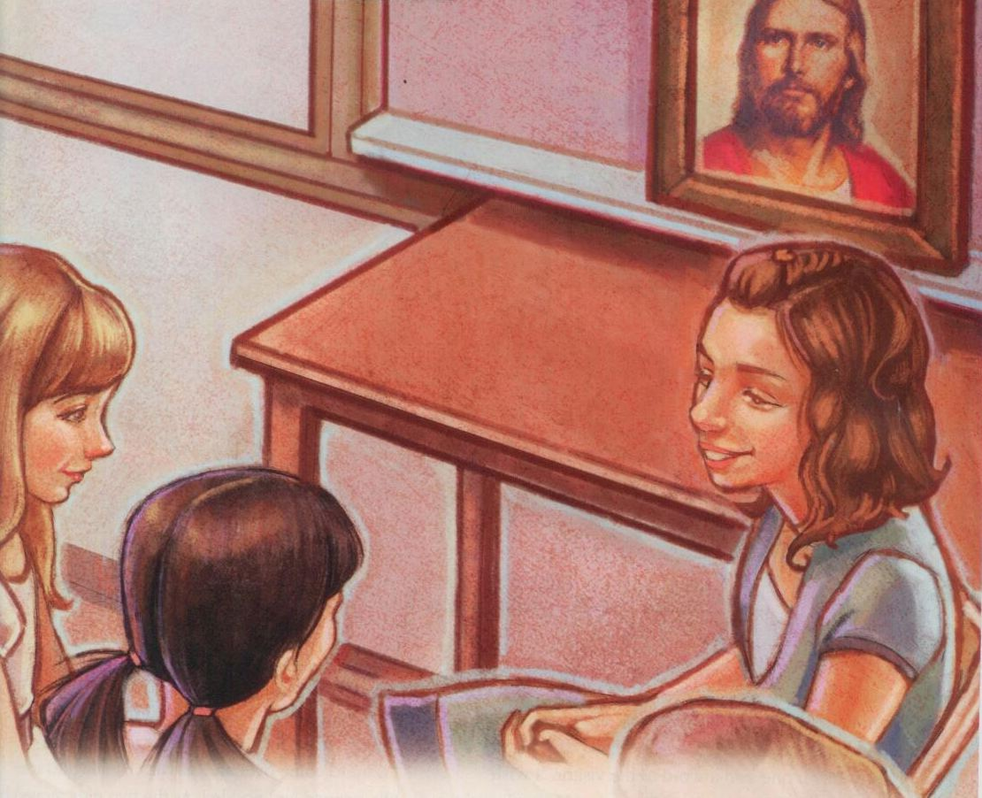
Saudamos a vocês

